臺北市南港區玉成國民小學
特色課程 藝術饗宴－快樂藝術家

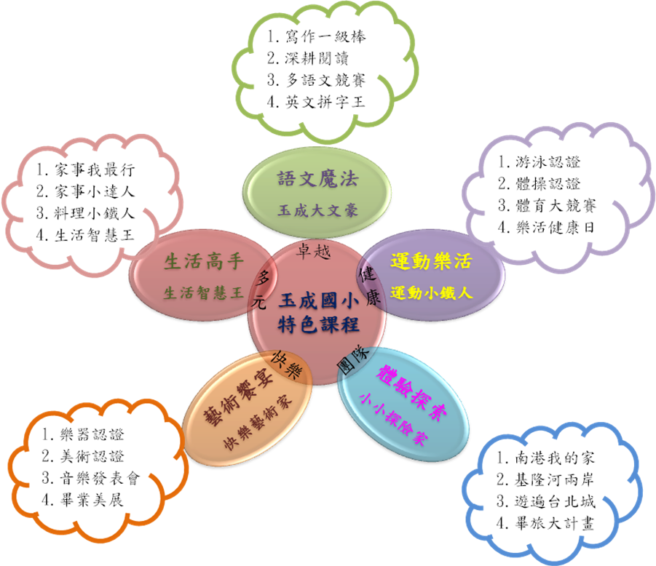

臺北市南港區玉成國民小學特色課程架構圖

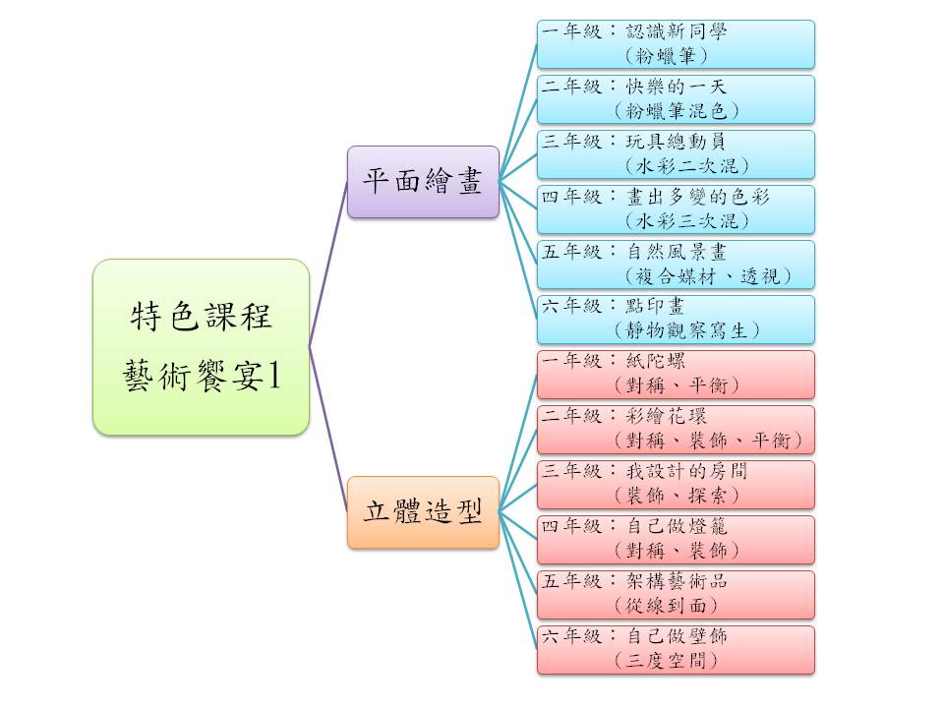
臺北市南港區玉成國民小學特色課程－「藝術饗宴1」架構圖
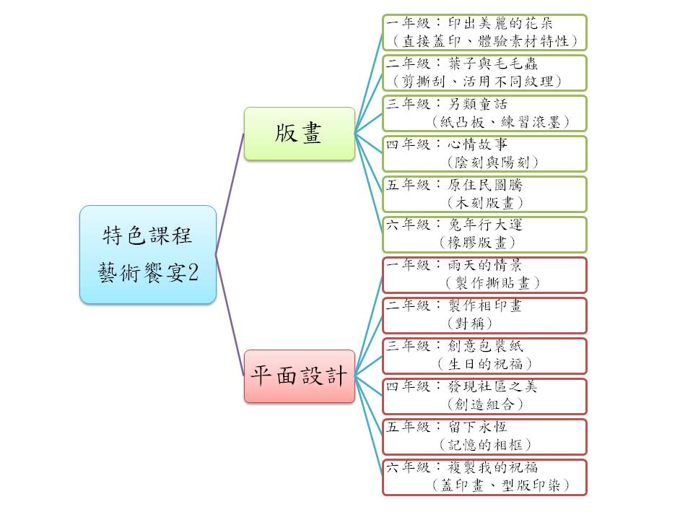
臺北市南港區玉成國民小學特色課程－「藝術饗宴2」架構圖

臺北市南港區玉成國小第一學期特色課程
「視覺藝術」各年級縱向課程架構及實施內涵
◎繪畫
繪畫 | 年級 | 題 目 | 媒 材 | 技 巧 | 美 感 形 式 | 學 習 能 力
繪畫 | 一 | 認識新同學 | 八開圖畫紙  粉蠟筆 | ‧人物觀察  ‧粉蠟筆單色厚塗 | ‧對稱  ‧直觀  ‧彩度  ‧肌理 | 1觀察同學的外表特徵。  2能把線條連接好。  3.能把色塊塗均勻。  4.能認識基本的色彩（色相環）。  5.能認識粗、細、輕、重不同的線條。
繪畫 | 二 | 快樂的一天(畫我暑假的生活) | 八開或四開圖畫紙  粉蠟筆 | ‧暑假生活的觀察  ‧粉蠟筆二次色混色 | ‧對稱  ‧直觀想像 | 1觀察暑假生活做了哪些事？  2能用五種不同顏色粉蠟筆進行二次色混色。  3.了解粉蠟筆混色方式：輕塗、厚塗、平塗(厚實)  4應用線條粗、細、輕、重。  5.認識粉蠟筆和水彩的排水性。
繪畫 | 三 | 玩具總動員 | 鉛筆、粉蠟筆、簽子筆、水彩用具 | ‧水彩二次色混色  ‧可運用線畫、漫畫 | ‧點、線、面的變化  ‧對稱  ‧直觀想像 | 1.認識色相、明度及寒暖色。  2.會應用粗細.曲直.疏密線條，豐富畫面趣味與質感。  3.會使用混色.疊色法表現。
繪畫 | 四 | 畫出多變的色彩 | 水彩  粉蠟筆  彩色筆 | ‧水彩、粉蠟筆三次色（中間色）混色練習  ‧說明蠟筆、彩色筆、水彩混色的特性。  ‧賓主、空間處理 | ‧質感  ‧肌理  ‧漸層 | - 利用不同的媒材來處理混色疊色的表現方式。  - 學會處理背景的技巧。
繪畫 | 五 | 自然風景畫 | 粉蠟筆  簽字筆  水彩  複合媒材 | ‧水彩技法介紹與練習  ‧透視原理介紹  ‧仿畫練習  ‧主題與背景的空間觀念欣賞與練習  運用點的元素進行創作。  ‧想像、記憶畫 | ‧取景  ‧寫實  ‧透視 | 1.能從嘗試中知道水彩的各種技法，並熟悉縫合法的使用。  2.能認識透視原理並運用。  3.能選出自己喜歡的畫家，從仿畫中學習藝術家的風格、技法 。
繪畫 | 六 | 點印畫 | 粉蠟筆  簽字筆  透明水彩  壓克力顏料  蠟筆或粉蠟筆  複合媒材 | ‧靜物觀察與寫生。  ‧人物觀察與表現。  ‧調和色、對比色。  運用點的元素進行創作。  ‧觀念欣賞與練習。  ‧明暗法 | ‧明度  ‧彩度  ‧質感  ‧比例  ‧對比  ‧寫實 | 1.探索秀拉如何運用「點描法」豐富畫面的色彩  2運用點的元素進行創作。  3.能表達主題的大小、遠近與空間的關係。  4.能認識光與明暗的關係並運用。  5.能收集資料，分析資料，作成簡單的報告。  6.鑑賞分析畫作，並加以報告分享。

◎立體
立體 | 年級 | 題目 | 媒材 | 技巧 | 美感形式 | 學習能力
立體 | 一 | 紙陀螺 | 色紙、卡紙、膠帶、彩色筆、安全剪刀 | ‧紙的堆疊  ‧摺、剪、貼。 | ‧裝飾、對稱、平衡 | 1.能學習正確安全使用剪刀。  2.能使用裝飾材料。  3.能了解不同材質間的黏貼方法。
立體 | 二 | 彩繪花環 | 色紙、卡紙、膠帶、彩色筆 | ‧紙的堆疊、串聯、組合。  ‧摺、剪、貼。 | ‧對稱、裝飾、平衡 | 1能用紙進行堆疊、排列、組合，做出牢固的作品。  2能用訂書針訂接、膠帶黏貼固定。  3卡紙對摺後摺痕處用剪刀的刀背壓平。
立體 | 三 | 我設計的房間 | 彩繪用具、紙箱、小紙盒（餅乾盒等）、剪刀、色紙、其他相關環保材料。 | ‧剪、摺（紙工）  ‧揉、捏、塑（土工）  ‧黏貼、組合、裝飾（綜合工） | ‧裝飾、探索 | 1.能運用不同媒材做出各種不同家具造型。  2.能用紙箱黏土捏、塑、揉、搓出不同的家具，擺設等造型物裝飾。  3.能使用不同的粘貼材料固定。  4.能運用複合媒材進行組合。
立體 | 四 | 自己做燈籠 | .四開圖畫紙、噴霧器、.鐵絲、.透明膠帶、.棉花、玻璃紙、水彩用具、剪刀、.小蠟燭、燈具及相關環保材料.白膠、.尖嘴鉗、剪刀、 | ‧剪、摺、貼、組合、 裝飾  ‧廣告顏料平塗  ‧鉗子的使用 | ‧對稱、裝飾 | 摺出骨架、固定骨架接合處、摺出蠟燭架、糊上外衣、接合提把等。  4.能用廣告顏料塗均勻。  5.能按照預定草圖，製作完成作品。
立體 | 五 | 架構藝術品 | .貝殼、沙石等、白膠、鐵絲、繩子、木板等材料環保材料  複合媒材 | ‧基本編織原理與技法（平結、結繩等）  ‧揉、捏、塑（土工）  ‧剪、拼貼、縫製（布工）  ‧剪、摺、貼、組合、 裝飾（綜合工） | ‧從線到面的變化  ‧編織  ‧簡易飾品  、紙花造型 | 1.能按照預定草圖，製作完成作品。  2.能使用各種基本編織的技法創作作品。  3.能使用黏土揉、捏、塑做出自己所需的造型。  4.能使用不同的紙剪、摺、貼、組合自己所需的造型。  5.能用各種環保材料裝飾作品。
立體 | 六 | 自己作壁飾 | 環保材料  複合媒材  金：各類鐵盒  木：冰棒棍、木頭、木板  水：裝置  火：燈  土：陶土  線材：繩子、電線、等  鐵材：鐵絲  環保材料  複合媒材 | ‧剪  ‧鋸  ‧釘  ‧綁  ‧鑽  ‧堆疊 | ‧從面到立體、立體到三度空間的變化  ‧象徵物  ‧意象  ‧立體雕塑  ‧現代雕塑 | 1.能按照預定草圖，製作完成作品。  2.探索環保材料的呈現方式與可能性。  3.運用環保材料合剪黏技法創作作品。  4.探索環保材料得編織方式。  5.利用環保材料創作各種飾品。  6.能將心中意象透過媒材表現出來。  7.能解說自己的作品。  8.能將主題與形式作適當的表現。

臺北市南港區玉成國小第二學期特色課程
「視覺藝術」各年級縱向課程架構及實施內涵
◎版畫
版畫 | 年級 | 題目 | 媒 材 | 技 巧 | 美 感 形 式 | 學 習 能 力
版畫 | 一 | 印出美麗的花朵 | 實物、八開圖畫紙、廣告顏料、粉蠟筆、抹布。 | 1利用身邊事物或器物的形體以及各種紋理。  2 直接蓋印、擦摩；相印。 | 1享受蓋印或擦或相印時的喜悅。  2體驗各種素材特性（型態及紋理）  3直覺了當的表現出感覺好的形。  4注意到美麗的印刷。 | 能利用身邊事物或器物的形體以及各種紋理， 直接蓋印、擦摩；相印。
版畫 | 二 | 葉子與毛毛蟲 | 4開宣紙、黑色簽字筆、廣告顏料、抹布、各種葉子、工作服 | 1.利用身邊事物或器物的形體以及各種紋理。  2.紙板上鐵釘刮畫及毛線黏貼，以製造線條。 | 1有豐富的構想，表現想表現的事物。  2能有計畫的排列組合蓋印或製版。  3應用剪、撕、刮的效果製作簡易  4活用不同紋理去組織一幅畫（擦印）紙版畫。 | 1能嘗試各種方法玩拓印（鉛筆描硬幣….）  2色彩能鮮明亮麗並變化多  3能將愛護萬物之心表現在創作上  4能欣賞並愛護大自然  5能收拾好教室保持清潔養成好習慣
版畫 | 三 | 紙凸版(另類童話） | 珍珠版、圖畫紙、水性油墨、白膠、海綿、樹葉、其他紙材、雙面膠、滾筒、墨盤美工刀、剪刀、梳子、奇異筆 | 1能使用鉛筆、鐵釘等工具來製版。  2能運用剪刀及紙板做面的疊貼表現  3 能練習滾墨壓力的輕重。 | 1能先製版再印刷。  2 能有計畫的表現。  3 能考慮背景以凸顯主題。  4能瞭解形狀排列組合，運用於製版中。  5能考慮主體與背景的關係。  6多幅印製的樂趣。 | 1.能認真的計畫創作  2 能仔細認真的依步驟製作  3.能說出作品的優缺點並知道如何改進
版畫 | 四 | 心情故事 | 瓦楞紙、各色水性油墨、墨盤、定位紙、版畫紙、奇異筆、雕刻刀、報紙 | 1能正確且安全的使用雕刻刀。  2能體會雕刻刀的基本拿法及雕刻法，並能做線刻及面刻。 | 1用不同刻法產生不同的線條個性。  2安排線與面的組合表現。  3能大致的表現版面的黑白對比效果。  4 能理解陰刻與陽刻的作法。 | 1能認真的計畫創作。  2 能仔細認真的依步驟製作。  3.有配色的能力表現  4.能說出作品的優缺點並知道如何改進
版畫 | 五 | 原住民圖騰 | 木版、版畫紙、水性油、滾筒、墨盤，雕刻刀、報紙、奇異筆 | 1 正確且安全的使用雕刻刀。  2 適當的選用工具來製版。  3木刻版畫 | 1對畫稿、製版和印刷等過程，都同樣的關心。  2能明確的表現主題，並強調自己的感動。  3經由草圖─製版─印刷的過程，以完成作品。  4 能透過觀察實物或參考資料，以強調主題。  5 能經試印而修改版面。 | 1能說出版畫的原理與特性  2. 能熟習技法、步驟並思考如何解決 問題  3. 能說出自己與他人的優缺點並知如何改進
版畫 | 六 | 兔年行大運 | 膠版、各色水性油墨、墨盤、定位紙、圖片資料、奇異筆、雕刻刀、報紙、版畫紙、 | 1能依據表現的方法，活用工具來製版（如各類的雕刻刀、鑽子、鐵釘等）。  2 橡膠版畫─水印與油印 | 1 瞭解畫面構成的好與否，不斷的構思修改草圖。  2 透過觀察實物或參考資料，以強調主  3能思考點線面的構成及紋理質感。  4 能善用色彩的對比調合。題。  5 能活用作品的複數性，以交換作品。 | 1.能認真的計畫創作  2 能仔細認真的依步驟製作。  3.能說出作品的優缺點並知道如何改進。

◎平面設計
平面設計 | 年級 | 題目 | 媒材 | 技巧 | 美感形式 | 學習能力
平面設計 | 一 | 雨天的情景  製作撕貼畫 | 色紙、色棉紙、包裝紙、報紙、棉花、彩繪用具 | 觀察、撕貼（平貼、重覆貼） | 寒色、暖色、類似色、 | 1.能以撕貼排列、組合不同造型。  2.能運用不同顏色，來表現天氣的冷熱。  3.能自由大膽的創作，來表現出天氣的變化。
平面設計 | 二 | 製作相印畫 | 圖畫紙、水彩顏料、彩繪用具 | 觀察、摺印 | 對稱 | 1.能了解對稱的特徵。  2.觀察並發現在日常生活中具有對稱性特徵的物品。  3.能運用對摺印，印出對稱的造形。  4.能發揮創意，豐富畫面。
平面設計 | 三 | 生日的祝福  創意包裝紙 | A3彩色影印紙（黃、紅）、蓋印物、彩繪用具 | 觀察、組合蓋印 | 反覆（連續圖案：  具象圖形、幾何圖紋、  同向連續、反向連續） | 1.了解美的形式原理中的反覆原則。  2.能探索不同形式的圖案組合。  3.能利用身邊容易取得的現成物蓋印圖案組合。  4.能運用手繪與組合蓋印的方式自製包裝紙。  5.能學會基本的包裝技法。  6.能利用自製包裝紙包裝禮物。
平面設計 | 四 | 發現社區之美  創作組合 | 圖畫紙、色紙、廣告紙、彩繪用具 | 撕貼、拼貼、指印、蓋印、 | 對稱、反覆、漸層、比例 | 1.能探索表現數大之美的方式。  2.能運用指印、蓋印、拼貼等方式表現數大之美。
平面設計 | 五 | 留下永恆  記憶的相框 | 瓦楞紙、  點狀材料（豆類、米、沙子…）  線狀材料（毛線、火柴棒、吸管、迴紋針…）  面狀材料（紙材、土材、布料、貝殼…） | 黏貼 | 點的排列：緊密排列、等距間格排列、等比間格排列、放射排列、不規則排列。  線的排列：直線規則排列、直線不規則排列、曲線排列、同心圓排列、渦線排列 | 1.能探索相框的形式。  2.能運用不同材質製作相框。  3.能說明自己設計的想法，包括造形、材質、色彩。
平面設計 | 六 | 蓋印畫  型版印染（孔版畫）  指印畫  （複製我的祝福） | 彩麗皮、保麗龍板  紙、布、棉花、水彩  紙 | 雕刻、  切割  壓印 | 反覆（連續圖案：具象圖形、幾何圖紋、  同向連續、反向連續 | 1.能以版畫的複印原理，嘗試多元應用與創作。  2.能將複製的作品加工或以直接複印方式，製作出各種禮物。  3.能將自己內心所想的內容呈現在作品上。

